 | SKF Schule für Kunst im Focusing  Dipl. Psych. Dipl. Päd. Freda Blob  freda.blob(at)focusingausbildung (dot)eu  http://www.focusingatelier.com/  Unterrichtsmaterial SKF
Focusing Kunsttagebuch

Das Focusing Kunsttagebuch ist eine Kreuzung (Crossing#) zwischen einem Lern-Tagebuch (schreiben) und einem Art Journaling (Kunstbuch: zeichnen, malen, collagieren).

Es dient dazu, eigene Focusing Prozesse zu dokumentieren und zu reflektieren, und dies über Sprache plus Kunstaktivitäten zu tun.

Der Felt Sense der über künstlerische Gestaltung implizit aktualisiert wird, birgt immer ein Mehr an Bedeutungen. Der Raum der möglichen Bedeutungen bildet sich in der visuellen Gestaltung ab.

Dies gilt es zu bergen und zu sichern ohne zu werten oder zu interpretieren.

Hilfreich ist, nach jeder Focusing Übung einen Body Scan (Abfragen des Felt Sense zum Gesamt aller Erfahrungen) im Focusing Tagebuch zu vermerken.

So kann über viele Übungseinheiten hinweg der eigene Prozess und die Befähigung zum Felt Sense Erleben, zur Symbolisierung des Felt Sense und zur Gestaltung des Felt Sense veranschaulicht, nachvollzogen und für die eigene Entwicklung genutzt werden.

- Schreibe auf, wie es Dir während und nach der Focusing Übung jeweils gegangen ist. Wende Experienzielles Schreiben an: Nach jedem Satz – oder bei langen Sätzen, nach jeder Satzhälfte – pausiere und spüre nach innen
.
- Spüre hin, wie es Dir im Ganzen, alles in Allem, vom Körper her gefühlt, jetzt geht. Dokumentiere den Felt Sense im Vordruck (schreiben, rein zeichnen und gestalten im oder außerhalb des Körperschemas, s. Unten).

- Mache Dir auch Notizen zu grösseren Werkarbeiten (Bilder/Collagen), schreibe in Dein Focusing Tagebuch, was Du hier an Bedeutungen entdeckst!

- Nutze das Focusing Kunsttagebuch auch für spezielle Art Journaling Techniken, wie z.B. das SPAF Journaling (eine Kreuzung aus Cosmic Smash Booking® und Journaling mit Felt Arts)
- Schreibe Gedichte die aus deiner Focusing Prozessarbeit entstehen in Dein Focusing Kunsttagebuchs, und „illustriere“ Dein Gedicht (mache eine Response-Zeichnung dazu, d.h. ein einfaches Doodle oder eine schnelle Collage aus bunten Schnipseln etc)

- Wenn Du außerhalb der Focusing Übungseinheiten mit Menschen zusammensitzt und Gesprächen zuhörst oder für Dich allein zur Natur hin lauschst oder sie visuell auf Dich wirken lässt, kannst Du diese Eindrücke auch in einer Response-Zeichnung festhalten. Du lernst so mehr und mehr, den Wahrnehmungsraum Deiner rechten Gehirnhälte (als Rechtshändler:in!) zu weiten und Deiner Intuition zu vertrauen

Arbeitsblatt Körperschema

Mein Felt Sense (FS) zur Focusing Übung/ Thema:
..................................................................................................Datum …………....…....

So erlebe ich den FS (finde Umschreibungen): ….......................................................................................................................................................................................................................................................................
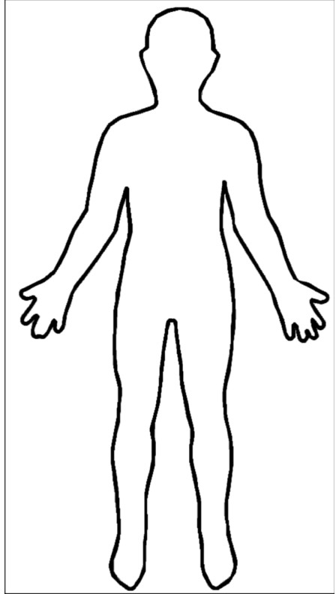
- Markiere den Felt Sense (Körperliche Resonanz) an den Stellen Deiner Körperempfindung(en)!

- Lass Dich innerhalb des Körperschemas, am oder außerhalb vom Rand Deine Empfindung(en) farbig einzeichnen!

- Vielleicht hast Du auch ein Körpergespür für den Raum um Deinen Körper herum und magst dies ebenfalls skizzieren?

- Mit der Ausgestaltung des Körperschemas hast Du Deinen Felt Sense noch mehr geankert als nur mit Worten!

